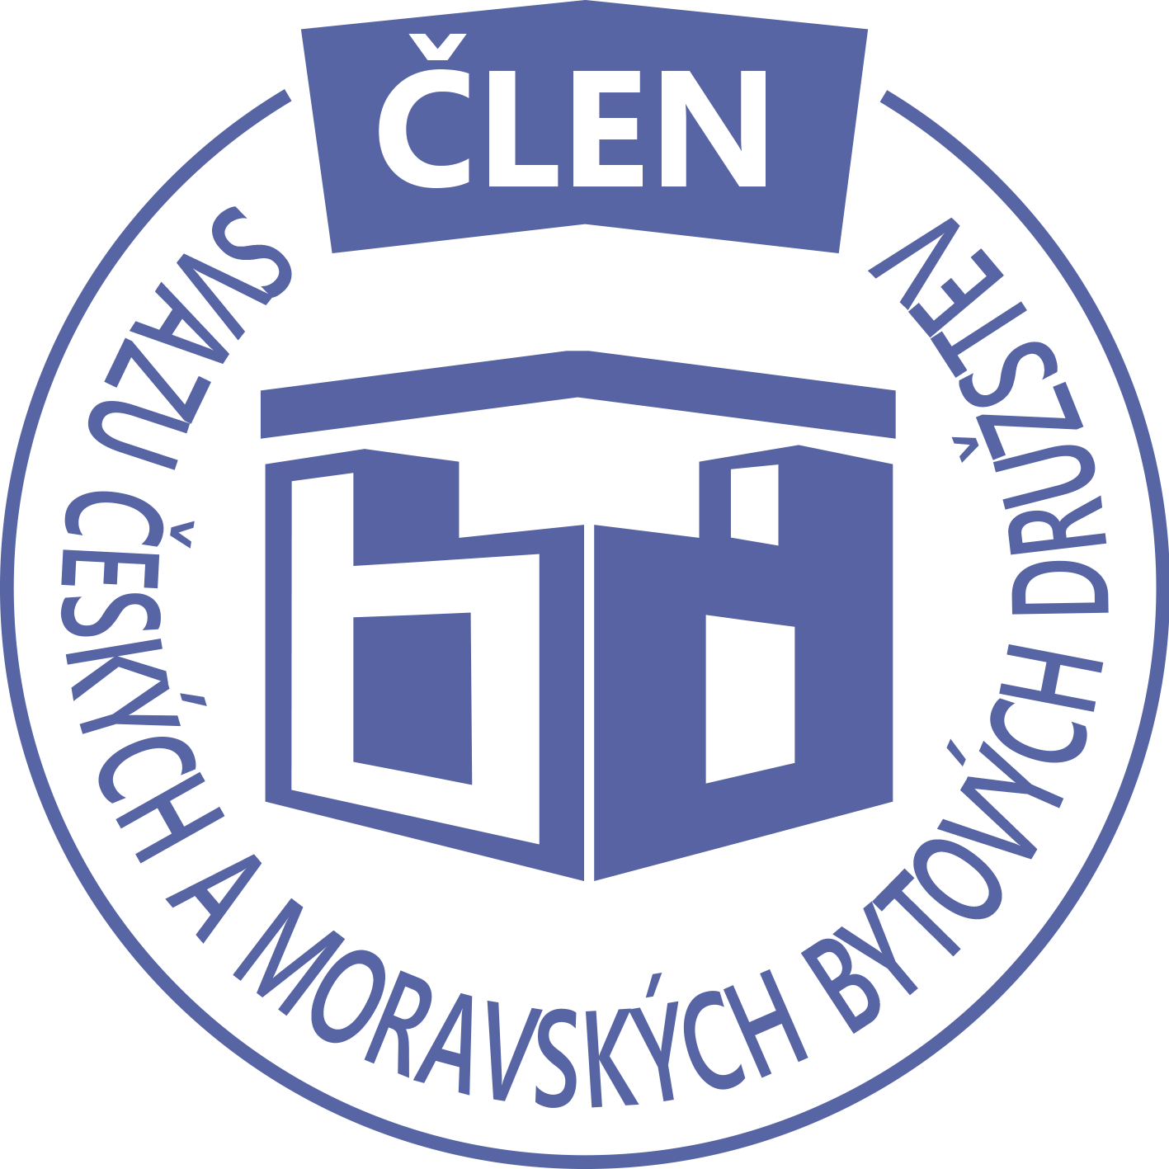STAVEBNÍ BYTOVÉ DRUŽSTVO JABLONNÉ NAD ORLICÍ
Slezská 350, Jablonné nad Orlicí, 561 64, IČO: 13582691, tel.: 725 396 281, sbdjablo@seznam.cz

P O Z V Á N KA

Na jednání představenstva SBD Jablonné nad Orlicí,
které se bude konat 5.12.2016 v 17 hodin
v kanceláři SBD Jablonné nad Orlicí, Slezská 350, 561 64 Jablonné nad Orlicí

PROGRAM:

- Zahájení, přivítání přítomných členů představenstva, schválení programu
- Seznámení se s činností představenstva SBD
- Rozdělení funkcí nových členů představenstva podle resortů
- Projednání termínů setkávání se, předání kontaktů, finanční záležitosti
- Aktuální záležitosti SBD
- Různé

Změna programu vyhrazena

Hana Simonová
Předsedkyně SBD Jablonné nad Orlicí

Zápis č. 10 Usnesení č. 10 – 12 / 2016

z jednání představenstva, konané dne 6. prosince 2016 v kanceláři správy SBD.

Přítomní: dle prezenční listiny.

Ad1) jednání představenstva zahájila předsedkyně SBD Jablonné nad Orlicí paní Hana Simonová a seznámila přítomné s programem a nechala o něm hlasovat. Program byl odhlasován.
Ad2) noví členové představenstva byli seznámeni s činností SBD, a byla projednána abdikace pana Františka Faltuse z funkce člena představenstva SBD. Tato abdikace byla zrušena
Ad3 )na základě stížností o nedodržení správného volebního postupu, doručených do kanceláře SBD, proběhla nová volba předsedy a místopředsedy představenstva a ostatních členů samosprávy.
Výsledky volby:
Předsedkyně paní Václava Koblížková, místopředseda pan František Faltus, technické záležitosti pan Jiří Dostálek, stavební záležitosti paní Martina Gregušová, ekonomika pan David Grus, členské vztahy paní Hana Simonová, organizační záležitosti pan Josef Unčovský
Ad4) členové představenstva se dohodli, že se budou scházet první úterý v měsíci a byli seznámeni s organizačním řádem SBD, kde jsou popsány náplně práce pro jednotlivé resorty a výší odměny.
Ad5) členka představenstva Martina Gregušová informovala o hospodaření SBD
Dlužníci k 31.11.2016
 |  |  |  |  |  | Nájemné
Středisko |  |  |  | Jméno |  | Částka
HS 401 |  | bez pohledávky
HS 402 |  | bez pohledávky
HS 403 |  |  |  | Mikula |  | 2 540,00 Kč
HS 404 |  | bez pohledávky
HS 405 |  | bez pohledávky
HS 406 |  | bez pohledávky |  | Karliaiev |  | 2 620,00 Kč |  | zaplaceno
HS 407 |  | bez pohledávky |  | Chmela |  | 4 220,00 Kč |  | zaplaceno
 |  |  |  | Kubíčková |  | 1 146,00 Kč
HS 408 |  | bez pohledávky
HS 409 |  | bez pohledávky
HS 410 |  | Bez pohledávky
 |  |  |  | Vávrová |  | 110,00 Kč |  | zaplaceno
HS 411
HS 414 |  | bez pohledávky
HS 415 |  | Bez pohledávky
HS 416 |  | bez pohledávky
HS 417 |  |  |  | Švec |  | 3 078,00 Kč
HS 418 |  | bez pohledávky
 |  |  |  |  |  | 13 714,00 Kč
 |  | Hospodaření listopad 2016
Pokladní hotovost k datu 6.12.2016 |  |  |  |  |  | 91 322,00 Kč
Stav účtu k datu 6.12.2016
ČS |  |  |  |  |  | 3 117 664,03 Kč
ČSOB |  |  |  |  |  | 553 794,65 Kč
Účty celkem |  |  |  |  |  | 3 670 458,68 Kč
Anuity:
414 |  |  |  |  |  | - 220 393,97 Kč
415 |  |  |  |  |  | - 197 274,81 Kč
416 |  |  |  |  |  | - 254 218,86 Kč
417 |  |  |  |  |  | - 236 506,64 Kč
418 |  |  |  |  |  | - 34 507,40 Kč
 |  |  |  |  |  | - 942 901,68 Kč

Dále paní Gregušová předložila zprávu o výchozí revizi elektrické instalace na domě HS 407 Doupal Martin

Ad5) paní Hana Simonová seznámila představenstvo s níže uvedenými změnami v členských vztazích:
HS 405 – dohoda o převodu členských práv a povinností ze dne 1. 12. 2016, vážící se k bytu ev. č. 24/414. Nad Školou 414, Jablonné nad Orlicí, mezi převodci panem Romanem Bartošem, nar. 11.3. 1975 a Petrou Bartošovou, nar. 3.4.1975, trvalé bydliště Bredůvka 6, 561 63 Nekoř a nabyvatelkou Leou Naskovou, nar. 23.8. 1962, trvalé bydliště U Andělky 1031ú31, 162 00 Praha 6 – Střešovice.
HS 416 – dohoda o podnájmu družstevního bytu evid. číslo 3/570, U Lipek 570, Jablonné nad Orlicí, mezi nájemkyní paní Ivanou Betlachovou, a podnájemcem panem Jaromírem Černohousem, spolu s podnájemcem bude byt užívat Veronika Gardelková, přítelkyně. Smlouva se uzavírá na dobu určitou od 10.12.02016 do 9.12.2018.
HS 414 – smlouva o podnájmu družstevního bytu evidenční číslo 21/615, U Lipek 615, Jablonné nad Orlicí, mezi nájemkyní paní Vlastou Brožkovou, nar. 18. 7. 1950, trvalé bydliště 561 64 Čenkovice 37 a podnájemkyní paní Karolínou Moravcovou, nar. 22. 6. 1994, trvalé bydliště 561 65 Jamné nad Orlicí 214. Smlouva se uzavírá na dobu určitou od 10.12.02016 do 30.11.2018.
HS 407 – usnesení Okresního soudu v Ústí nad Orlicí rozhodl notářkou Mgr. Martinou Suchodolovou ve věci řízení o pozůstalosti po paní Jarmile Kubíčkové, rozené Hrdinové, posledně bytem Jablonné nad Orlicí, Nad Školou 438, zemřelé dne 15. 4. 2016 že pozůstalá dcera Dana Perná získává podíl v SBD Jablonné nad Orlicí.
HS 409 – usnesení Okresního soudu v Ústí nad Orlicí rozhodl notářkou Mgr. Martinou Suchodolovou ve věci řízení pozůstalosti po panu Janu Starenkovi, posledně bytem Jablonné nad Orlicí, U Lipek 568, zemřelém dne 31. 1. 2016 že pozůstalá manželka Dagmar Starenková získává celý podíl v SBD Jablonné nad Orlicí
HS 405 – usnesení Okresního soudu v Ústí nad Orlicí rozhodl notářkou Mgr. Martinou Suchodolovou ve věci řízení o pozůstalosti po panu Oldřichu Štanglerovi, posledně bytem Jablonné nad Orlicí, Nad Školou 416, zemřelé dne 3. 5. 2016, že pozůstalé děti Ing. Marcela Náhlíková, Ing. Ilona Scheuerová a Mgr. Petr Štangler získávají družstevní podíl v SBD Jablonné nad Orlicí.
Ad 6) člen představenstva pan Josef Unčovský seznámil představenstvo se zápisy domovních správ
HS 405 ze dne 11. 10. 2016 - zajistit cenový návrh na zateplení boků domu HS 405, výplně a dveře na mezipatře všech vchodů, venkovní podlahy na mezipatře a všech vchodů a natření zábradlí na mezipatře všech vchodů. Zajistit vyčištění odpadů z parkoviště do bytového domu ve všech vchodech.
HS 409 ze dne22.9.2016 – seznámení se zápisem.

Usnesení č. 10–12 / 2016 Představenstvo bere na vědomí:
1. Kontrola usnesení z minulého jednání konané 7. 11. 2016.
2. Členka představenstva paní Martina Gregušová seznámila představenstvo s hospodařením SBD.
3. paní Hana Simonová seznámila představenstvo s níže uvedenými změnami v členských vztazích:
HS 405 – dohoda o převodu členských práv a povinností ze dne 1. 12. 2016 mezi převodci panem Romanem Bartošem a Petrou Bartošovou, trvalé bydliště Bredůvka 6, 561 63 Nekoř a nabyvatelkou Leou Naskovou, trvalé bydliště U Andělky 1031ú31, 162 00 Praha 6 – Střešovice.
HS 407 – usnesení Okresního soudu v Ústí nad Orlicí rozhodl notářkou Mgr. Martinou Suchodolovou ve věci řízení o pozůstalosti po paní Jarmile Kubíčkové, rozené Hrdinové, zemřelé dne 15.4.2016 že pozůstalá dcera Dana Perná získává podíl v SBD Jablonné nad Orlicí
HS 409 – usnesení Okresního soudu v Ústí nad Orlicí rozhodl notářkou Mgr. Martinou Suchodolovou ve věci řízení pozůstalosti po panu Janu Starenkovi, zemřelém dne 31.1.2016 že pozůstalá manželka Dagmar Starenková získává celý podíl v SBD Jablonné nad Orlicí
HS 405 – usnesení Okresního soudu v Ústí nad Orlicí rozhodl notářkou Mgr. Martinou Suchodolovou ve věci řízení o pozůstalosti po panu Oldřichu Štanglerovi, zemřelém dne 3. 5. 2016, že pozůstalé děti Ing. Marcela Náhlíková, Ing. Ilona Scheuerová a Mgr. Petr Štangler získávají družstevní podíl v SBD Jablonné nad Orlicí.
Ad 6) člen představenstva pan Josef Unčovský seznámil představenstvo se zápisy domovních správ
HS 405 ze dne 11.10.2016 - zajistit cenový návrh na zateplení boků domu HS 405, výplně a dveře na mezipatře všech vchodů, venkovní podlahy na mezipatře a všech vchodů a natření zábradlí na mezipatře všech vchodů. Zajistit vyčištění odpadů z parkoviště do bytového domu ve všech vchodech.
HS 409 ze dne 22.9.2016 – seznámení se zápisem.

Schvaluje předsedkyně:
HS 416 – dohoda o podnájmu družstevního bytu evid. číslo 3/570, U Lipek 570, Jablonné nad Orlicí, mezi nájemkyní paní Ivanou Betlachovou, a podnájemcem panem Jaromírem Černohousem, spolu s podnájemcem bude byt užívat Veronika Gardelková, přítelkyně. Smlouva se uzavírá na dobu určitou od 10.12.02016 do 9.12.2018.
HS 414 – smlouva o podnájmu družstevního bytu evidenční číslo 21/615, U Lipek 615, Jablonné nad Orlicí, mezi nájemkyní paní Vlastou Brožkovou a podnájemkyní paní Karolínou Moravcovou. Smlouva se uzavírá na dobu určitou od 10.12.02016 do 30.11.2018

Příští jednání představenstva se koná 3.1.2017
Zapsala: Hana Simonová
Příloha: 1. prezenční listina

